Tegenstellingen: 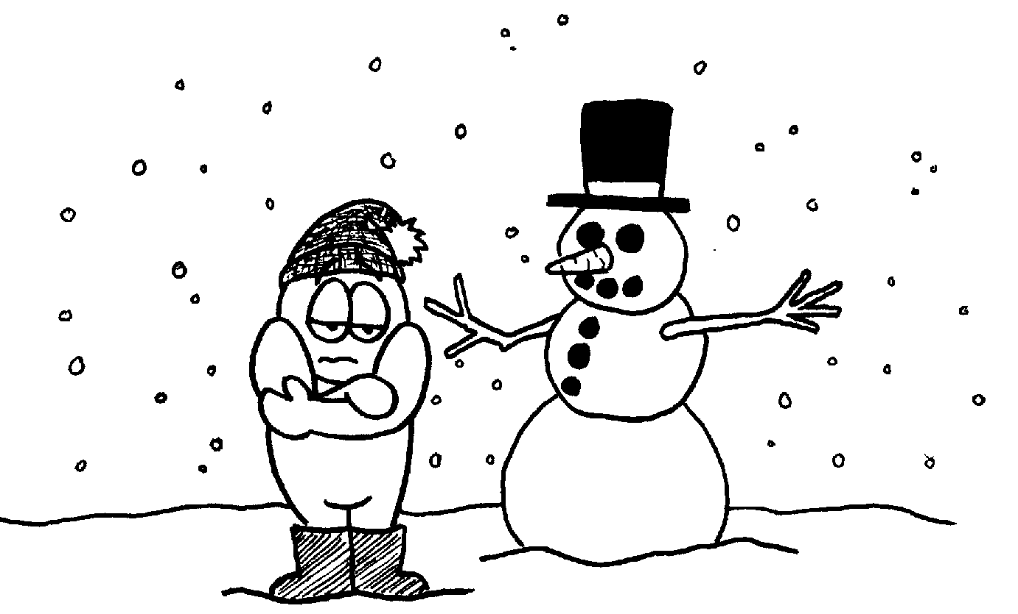

Vul in :

1. Mijn broertje vind ik aardig, maar Tim vind ik ______________________

2. De kist met spelletjes is niet licht, maar __________________________

3. Geen eenvoudige opdracht, maar een _______________ opdracht

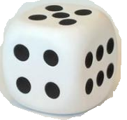
4. Ik ben arm, maar mijn oma is erg ____________

5. Mijn broek is oud maar deze jas heb ik ________ gekocht.

6. In de winter is het erg koud, maar in de zomer erg ______________

7. Ik speel liever samen een spelletje dan ______________

8. Mijn stoel is erg groot, maar de tafel is te ___________

2. Vul in:

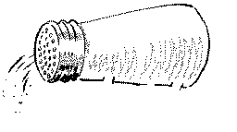
aardig - _________________
snel - _________________
vijand - _________________
zout - _________________
dik - _________________
breed - _________________
negatief - _________________
spannend - _________________

goedkoop - _________________
rechts - _________________
winnen - _________________
lachen - _________________
omlaag - _________________
ochtend - _________________

